徵求領用網路型溫濕度記錄器二式(財產編號3100401-0063-0000005、3100401-0063-0000008，購置日期102.08.01)，已逾使用年限(使用年限2年)，徵求領用。有需求單位請於110.09.27(星期一)，電洽同位素組陳玟月(分機：7168)，若無領用，將逕行辦理報廢。
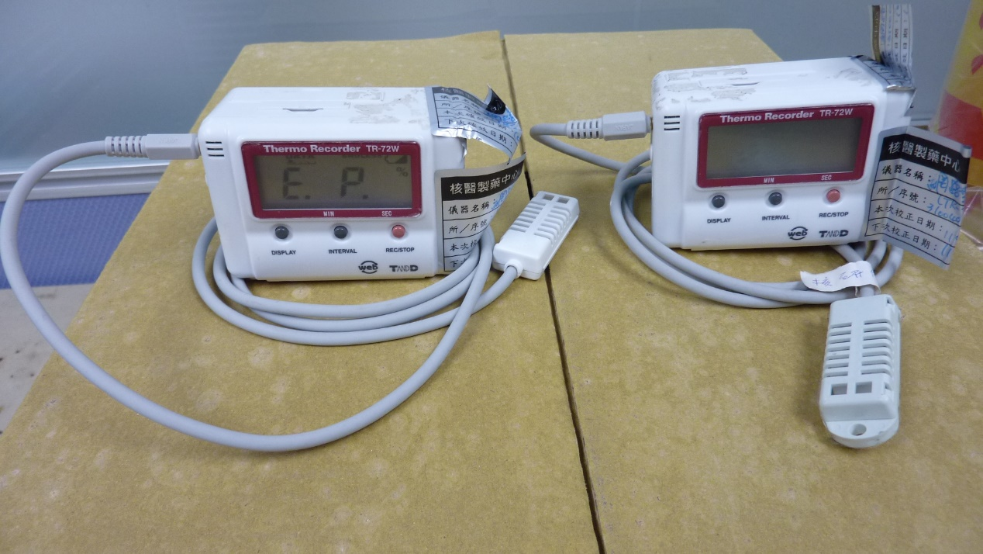

因年度進行溫濕度校正，其數值超出規定之有效範圍，且此儀器原廠已停廠，已無零件可供維修。故擬徵求領用。若無領用，將逕行辦理報廢。

